**AirOnline飞机售票系统**

**实现报告**

**《数据库技术基础》课程期末作业报告**

**蒋尔雅 2018202191**

**毕迎欣 2018202093**

**2020/12/28**

**目录**

AirOnline飞机售票系统实现报告

**一、项目基本信息1**

1. 项目人员................................................................................................................................................1

2. 项目分配情况.......................................................................................................................................1

**二、系统任务书2**

1. 系统概述................................................................................................................................................2

2. 系统角色................................................................................................................................................6

3. 用户使用流程图..................................................................................................................................7

4. 数据字典................................................................................................................................................7

5. 安全性需求............................................................................................................................................7

6. 运行环境需求.......................................................................................................................................7

**三、概念结构设计..................................................................................................................................7**

1. E-R图.......................................................................................................................................................7

2. 数据库模式............................................................................................................................................7

**四、系统设计..........................................................................................................................................7**

1. 总体设计................................................................................................................................................7

2. 技术选型................................................................................................................................................7

**五、系统测试..........................................................................................................................................7**

1. 测试示例及截图...................................................................................................................................7

2. 安装及部署说明...................................................................................................................................7

**AirOnline飞机售票系统实现报告**

1. **项目基本信息**
2. **项目人员**

蒋尔雅 2018202191 信息学院 2018级6班

毕迎欣 2018202093 信息学院 2018级1班

1. **项目分配情况**

毕迎欣：需求分析、系统前端、实现报告撰写

蒋尔雅：E-R图、数据库模式、系统后端、报告PPT制作、实现报告撰写

1. **系统任务书**
2. **系统概述**

AirOnline飞机售票系统是简易的在线飞机售票网站。该网站开放游客功能，无需注册，也可以在首页搜索航班信息、查看当前航班状态。开放普通用户和管理员的注册。用户注册登录后，除了搜索航班信息、查看航班状态以外，还可以购买机票、查看本人航班，，包括历史航班和未出行的航班。管理员就是航空公司的员工，具有查看航班信息、修改航班状态、创建新的航班、创建新的机场、创建新的飞机等管理航班信息的功能。

1. **系统角色**

|  |  |  |
| --- | --- | --- |
| **角色** | **功能** | **说明** |
| 游客 | 查询航班信息 | 根据出发地、目的地查询航班，包括单程和往返。对于单程查询，需提供出发日期；对于往返查询，需提供去程和返程日期 |
| 查看航班状态 | 根据航空公司、航班号查看航班状态，如正点、晚点、取消 |
| 普通用户 | 查询航班信息 | 根据出发地、目的地查询航班，包括单程和往返。对于单程查询，需提供出发日期；对于往返查询，需提供去程和返程日期 |
| 购买机票 | 查询到合适的航班后购买机票，需提供付款卡号等信息，购买价格由航班创建时的基础价格和座位剩余量决定（当座位剩余量不足30%时，购买价格是基础价格的1.2倍） |
| 查看我的航班 | 查看已经购买的航班，包括历史航班和未出行的航班 |
| 员工 | 查询航班信息 | 根据出发地、目的地查询航班，包括单程和往返。对于单程查询，需提供出发日期；对于往返查询，需提供去程和返程日期 |
| 改变航班状态 | 改变航班状态，如正点、晚点、取消 |
| 创建新的航班 | 创建新的航班，提供航班飞机号码、座位数、基础价格等信息 |
| 添加飞机 |  |
| 添加机场 |  |

1. **数据字典**

**AIRLINE_STAFF**

|  |  |  |  |  |
| --- | --- | --- | --- | --- |
| **字段名** | **数据类型** | **允许非空** | **主码/外码** | **描述** |
| UserName | VARCHAR(50) | 否 | 主码 | 用户名 |
| AirLineName | VARCHAR(50) | 默认为空 | 外码 | 航空公司 |
| Password | VARCHAR(100) | 否 |  | 密码 |
| FirstName | VARCHAR(50) | 默认为空 |  | 名 |
| LastName | VARCHAR(50) | 默认为空 |  | 姓 |
| DateofBirth | DATE | 默认为空 |  | 出生年月 |
| Phone | VARCHAR(50) | 默认为空 |  | 电话号码 |

**AIRLINE**

|  |  |  |  |  |
| --- | --- | --- | --- | --- |
| **字段名** | **数据类型** | **允许非空** | **主码/外码** | **描述** |
| AirLineName | VARCHAR(50) | 否 | 主码 | 航空公司名称 |

**AIRPLANE**

|  |  |  |  |  |
| --- | --- | --- | --- | --- |
| **字段名** | **数据类型** | **允许非空** | **主码/外码** | **描述** |
| ID | VARCHAR(50) | 否 | 主码 | 飞机编号 |
| AirLineName | VARCHAR(50) | 否 | 主码 | 航空公司名 |
| AmountofSeats | INT | 默认为空 |  | 座位数 |

**AIRPORT**

|  |  |  |  |  |
| --- | --- | --- | --- | --- |
| **字段名** | **数据类型** | **允许非空** | **主码/外码** | **描述** |
| AirportName | VARCHAR(50) | 否 | 主码 | 机场名 |
| City | VARCHAR(50) | 默认为空 |  | 所在城市 |

**FLIGHT**

|  |  |  |  |  |
| --- | --- | --- | --- | --- |
| **字段名** | **数据类型** | **允许非空** | **主码/外码** | **描述** |
| FlightNumber | VARCHAR(20) | 否 | 主码 | 航班编号 |
| AirLineName | VARCHAR(50) | 否 | 主码，外码 | 航空公司 |
| DepartureDate | DATE | 否 | 主码 | 出发日期 |
| DepartureTime | TIME | 否 | 主码 | 出发时间 |
| ArrivalDate | DATE | 默认为空 |  | 到达日期 |
| ArrivalTime | TIME | 默认为空 |  | 到达时间 |
| DepartureAirport | VARCHAR(50) | 默认为空 |  | 出发机场 |
| ArrivalAirport | VARCHAR(50) | 默认为空 |  | 到达机场 |
| BasePrice | FLOAT(2) | 默认为空 |  | 基础价格 |
| Status | VARCHAR(20) | 默认为”正点” |  | 状态 |
| ID | VARCHAR(50) | 默认为空 | 外码 | 飞机编号 |

**TICKET**

|  |  |  |  |  |
| --- | --- | --- | --- | --- |
| **字段名** | **数据类型** | **允许非空** | **主码/外码** | **描述** |
| TicketID | VARCHAR(50) | 否 | 主码 | 机票ID |
| FlightNumber | VARCHAR(20) | 默认为空 | 外码 | 航班编号 |
| AirLineName | VARCHAR(50) | 默认为空 | 外码 | 航空公司 |
| DepartureDate | DATE | 默认为空 | 外码 | 出发日期 |
| DepartureTime | TIME | 默认为空 | 外码 | 出发时间 |

**RATES**

|  |  |  |  |  |
| --- | --- | --- | --- | --- |
| **字段名** | **数据类型** | **允许非空** | **主码/外码** | **描述** |
| eMail | VARCHAR(50) | 否 | 主码，外码 | 用户邮箱 |
| FlightNumber | VARCHAR(20) | 否 | 主码，外码 | 航班编号 |
| AirLineName | VARCHAR(50) | 否 | 主码，外码 | 航空公司 |
| DepartureDate | DATE | 否 | 主码，外码 | 出发日期 |
| DepartureTime | TIME | 否 | 主码，外码 | 出发时间 |
| Rating | INT | 默认为空 |  | 评分 |
| Comments | VARCHAR(500) | 默认为空 |  | 评论 |

**PURCHASE**

|  |  |  |  |  |
| --- | --- | --- | --- | --- |
| **字段名** | **数据类型** | **允许非空** | **主码/外码** | **描述** |
| TicketID | VARCHAR(50) | 否 | 主码，外码 | 机票ID |
| eMail | VARCHAR(50) | 否 | 主码，外码 | 用户邮箱 |
| PurchaseDate | DATE | 默认为空 |  | 购买日期 |
| PurchaseTime | TIME | 默认为空 |  | 购买时间 |
| SoldPrice | FLOAT(2) | 否 |  | 购买价格 |
| CardType | VARCHAR(50) | 默认为空 |  | 付款卡类型 |
| CardNumber | VARCHAR(50) | 默认为空 |  | 付款卡号 |
| NameonCard | VARCHAR(50) | 默认为空 |  | 持卡人姓名 |
| ExpirationDate | DATE | 默认为空 |  | 过期时间 |

**CUSTOMER**

|  |  |  |  |  |
| --- | --- | --- | --- | --- |
| **字段名** | **数据类型** | **允许非空** | **主码/外码** | **描述** |
| eMail | VARCHAR(50) | 否 | 主码 | 邮箱 |
| Name | VARCHAR(50) | 默认为空 |  | 姓名 |
| Password | VARCHAR(100) | 否 |  | 密码 |
| BuildingNumber | VARCHAR(20) | 默认为空 |  | 楼号 |
| Street | VARCHAR(50) | 默认为空 |  | 街道 |
| City | VARCHAR(50) | 默认为空 |  | 城市 |
| State | VARCHAR(50) | 默认为空 |  | 省 |
| DateofBirth | DATE | 默认为空 |  | 出生年月 |
| PhoneNumber | VARCHAR(50) | 默认为空 |  | 电话号码 |
| PassportNumber | VARCHAR(50) | 默认为空 |  | 护照号码 |
| PassportExpiration | DATE | 默认为空 |  | 护照期限 |
| PassportCountry | VARCHAR(50) | 默认为空 |  | 护照国家 |

1. **安全性需求**

（1） 数据库安全性控制

要求：区分普通用户和员工，只有员工可以修改航班状态、创建新的航班、添加飞机、添加机场。

实现：登录后利用flask内置基于cookie的会话保持的session机制实现区分用户操作。

（2）视图机制

要求：创建视图以避免对数据库直接进行改变以影响其结构而影响其运行

实现：创建视图如“flight_seats_sold”来计算已出售的座位数，创建视图“flight_price”来计算在基础价格之上由于座位剩余而产生的价格变化

（3）数据加密

要求：对用户的密码应进行加密存储

实现：用户和员工的密码在存储时存储为md5码

（4）SQL注入

要求：对SQL注入攻击有一定防御措施

实现：使用pymysql的execute方法进行参数化查询

例如：

sql = “select * from airline_staff where user_name = %s and password = md5(%s)”

cursor.execute(sql, (username, password))

不使用手动拼接，使用%s作为占位符，pymysql的execute方法进行拼接，将自动转义特殊字符如引号、注释符等

（5）session加密

flask中的session机制是：把敏感数据加密后放入session中，然后把session存放到cookie中，下次请求的时候，从浏览器发来的cookie中读取session，再从session中读取敏感数据，并进行解密，来获取用户数据。

flask的这种session机制，可以节省服务器的开销，因为把所有的信息都存储到了客户端。

1. **运行环境需求**

操作系统：Windows系统

数据库管理系统：MySQL

技术语言：python3.0及以上

调包：Flask，pymysql

1. **系统任务书**
2. **E-R图**

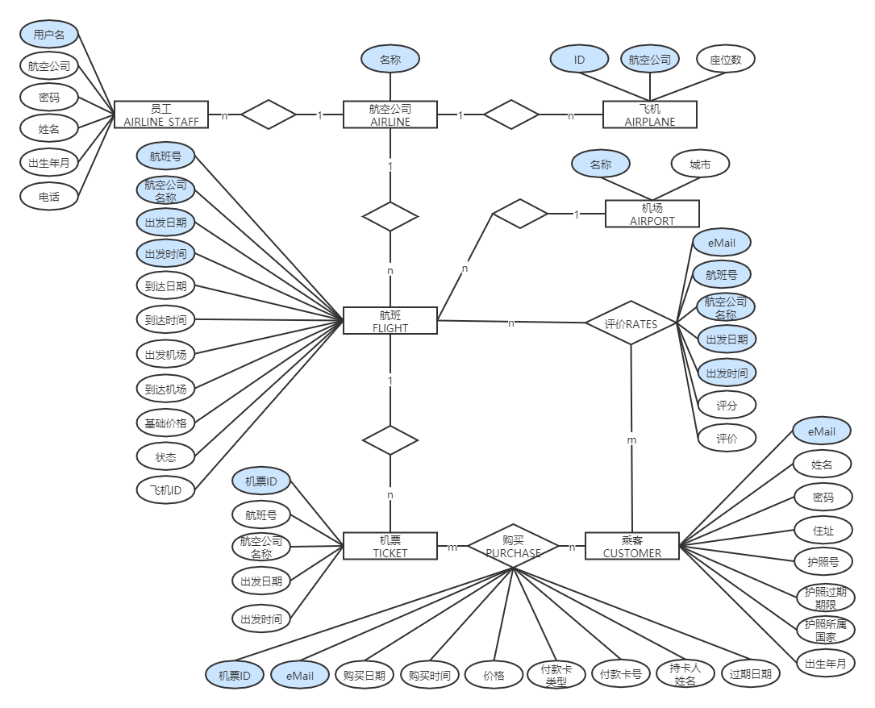

1. **数据库模式**

员工（用户名，航空公司名，密码，姓名，出生年月，电话）

航空公司（航空公司名）

航班（航班号码，航空公司，出发日期，出发时间，到达日期，到达时间，出发机场，到达机场，基础价格，航班状态，飞机ID）

飞机（飞机ID，航空公司，座位数）

机场（机场名称，所在城市）

评价（用户邮箱，航空公司，航班号码，出发日期，出发时间，评分，评论）

机票（机票ID，航空公司，航班号码，出发日期，出发时间）

购买（机票ID，用户邮箱，购买日期，购买时间，购买价格，付款卡类型，付款卡号，持卡人姓名，过期时间）

用户（用户邮箱，姓名，密码，住址，电话，出生年月，护照号码，护照过期时间，护照国家）

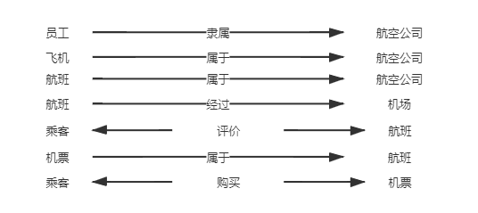

1. **系统设计**
2. **总体设计**
3. **数据结构**

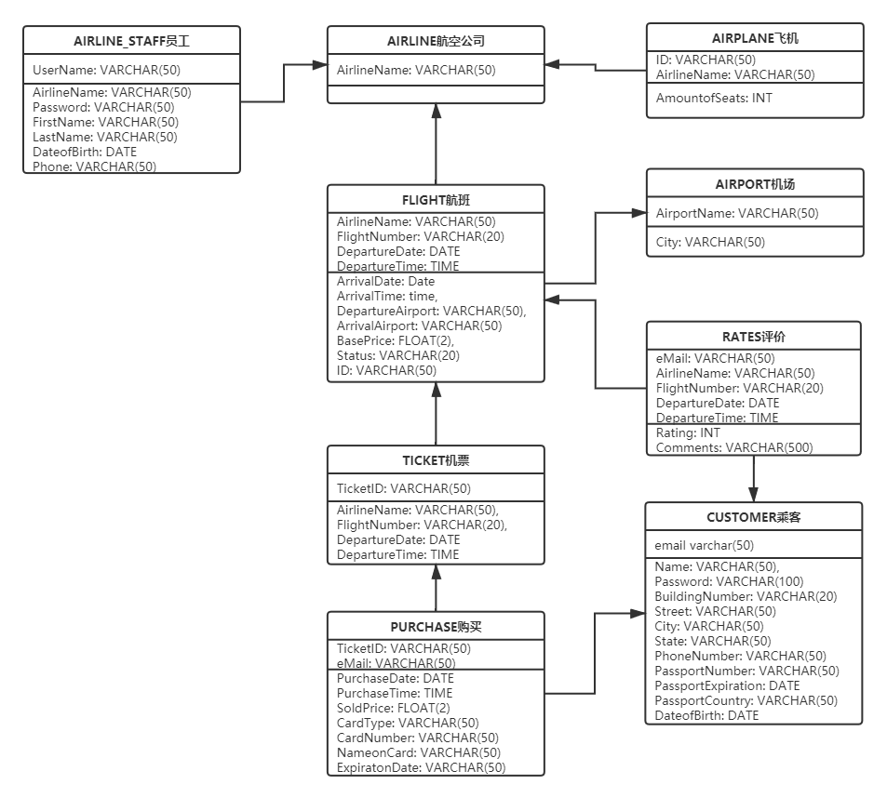

1. **技术选型**

（1）MySQL

创建数据库，创建表、视图，插入测试数据

（2）Python

pymysql：操作MySQL数据库进行查询、添加、删除等操作以达到所需功能

Flask：前后端交互。用render_template套用前端HTML文件模板；用request 处理前端请求；用session保持用户会话，以实现用户身份认证和权限控制；用url_for, redirect重定向，跳转页面。

（3）HTML

前端页面设计

1. **系统测试**
2. **测试示例及截图**
3. **游客查看界面，可以进行搜索航班和查看航班状态，不能购买机票**

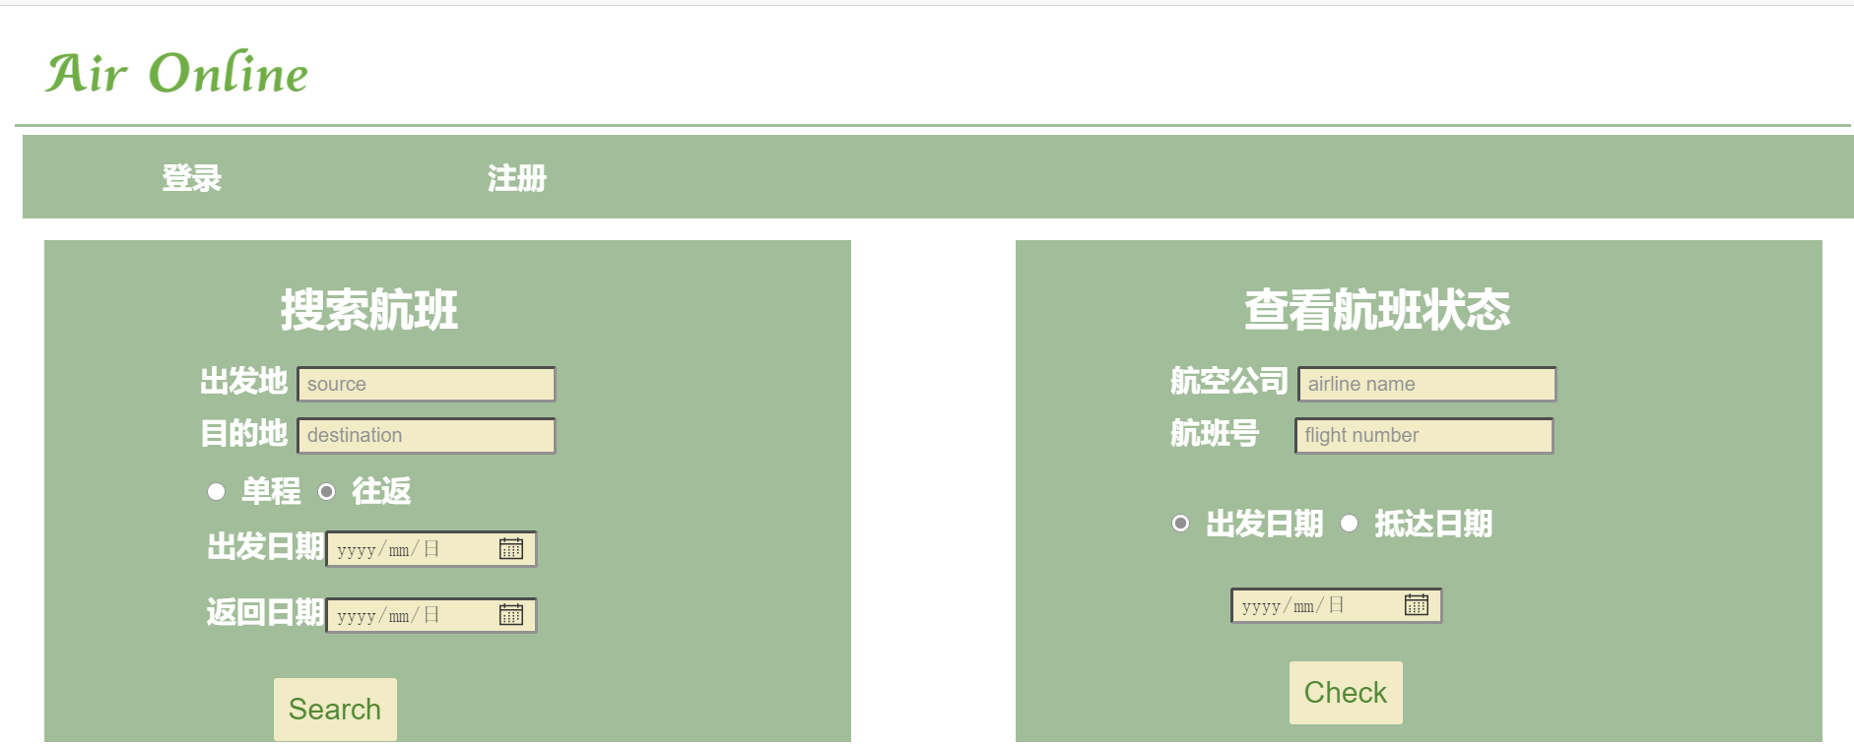

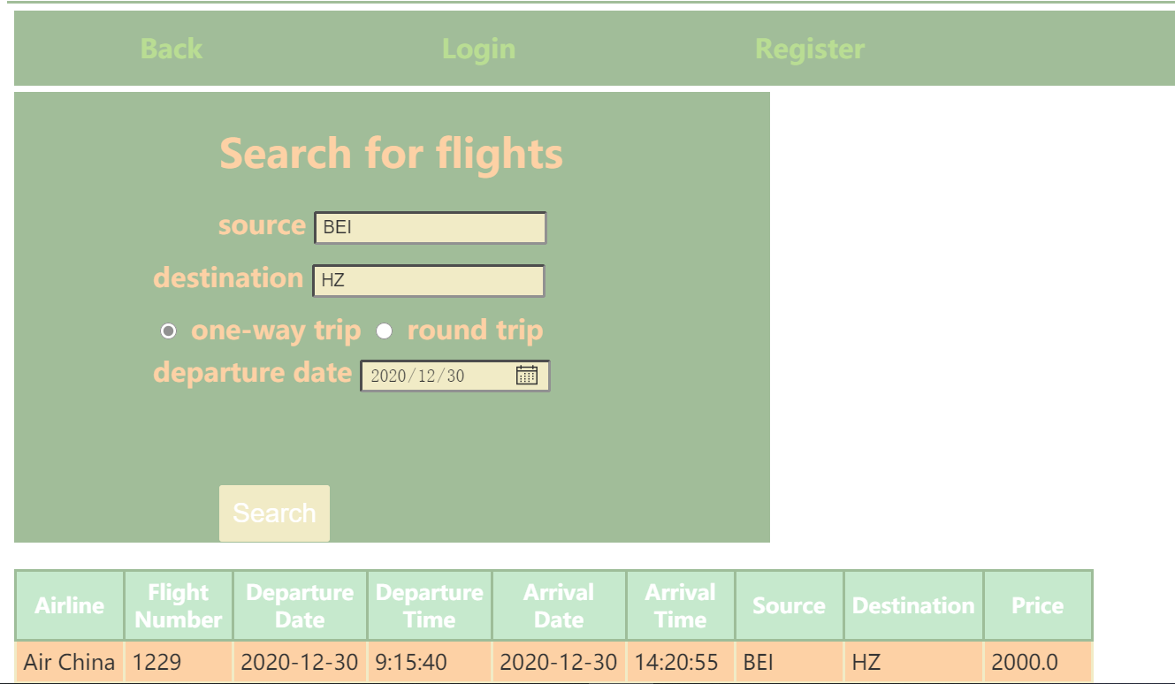

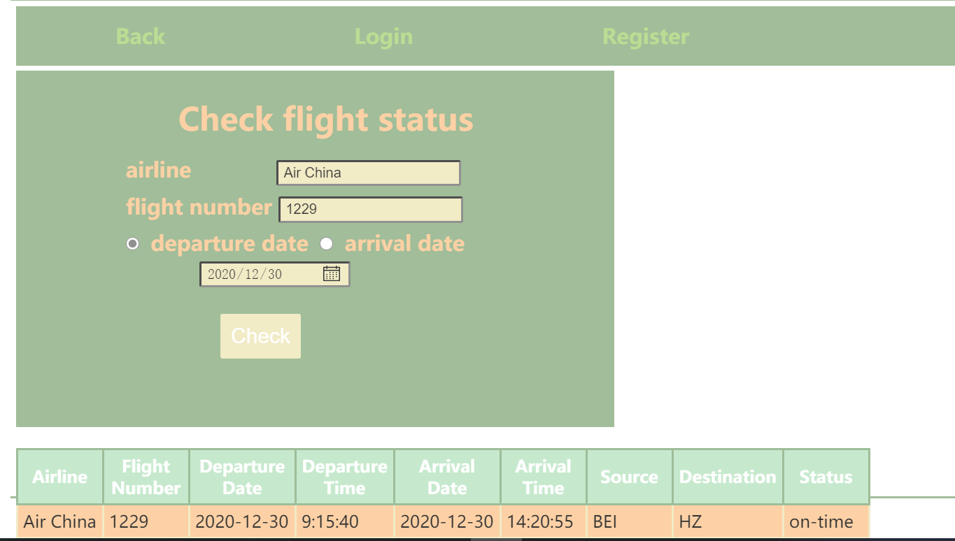

1. **注册界面，分为员工注册和乘客注册**

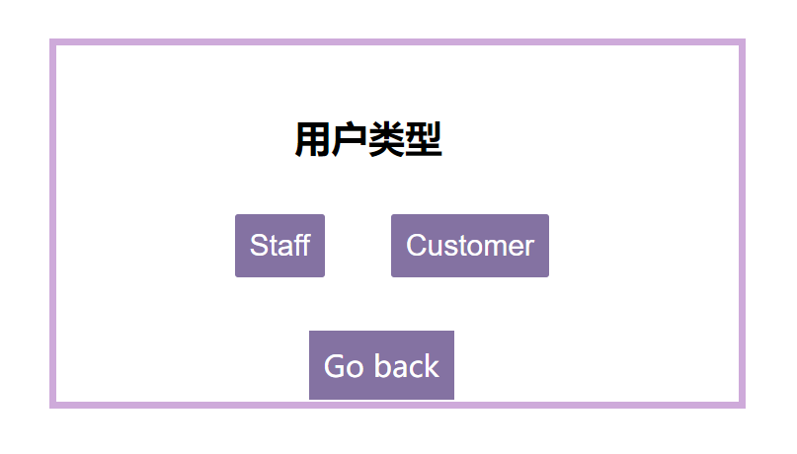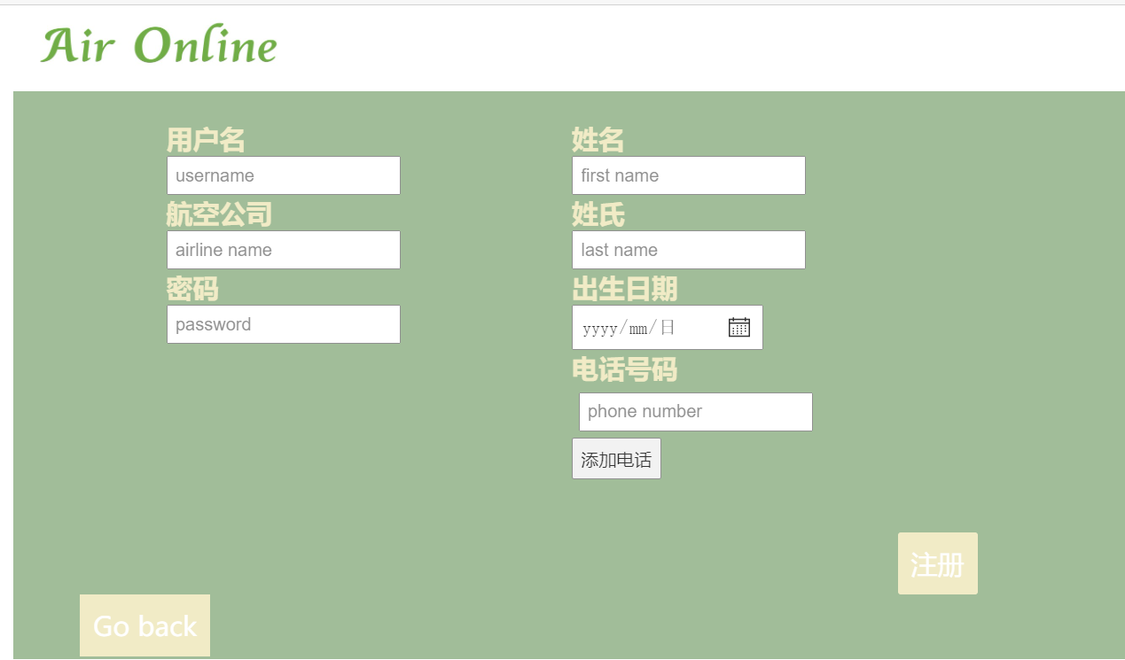

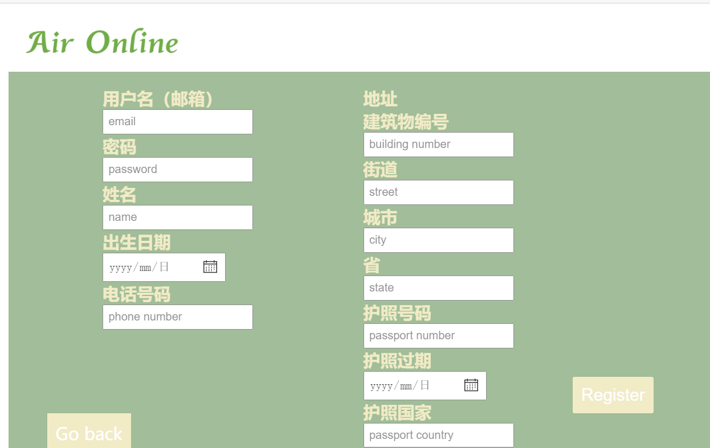

1. **员工功能**

**添加机场：**

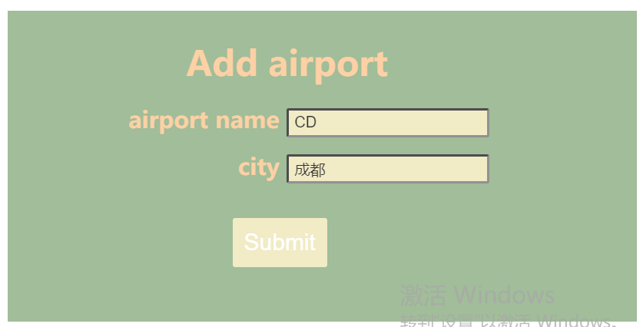

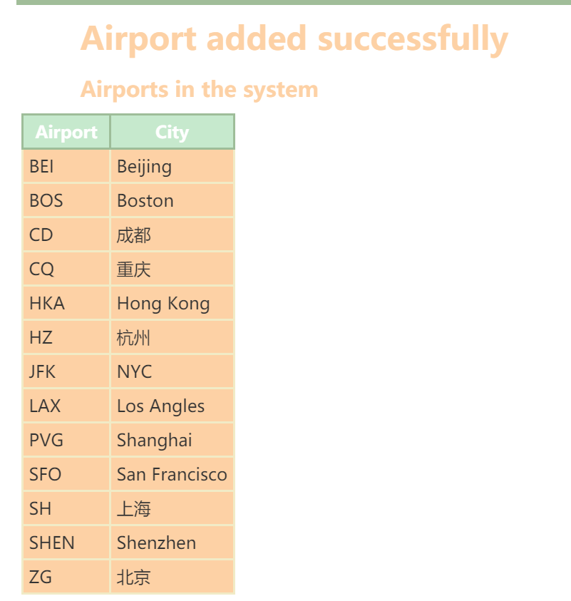

**添加飞机：**

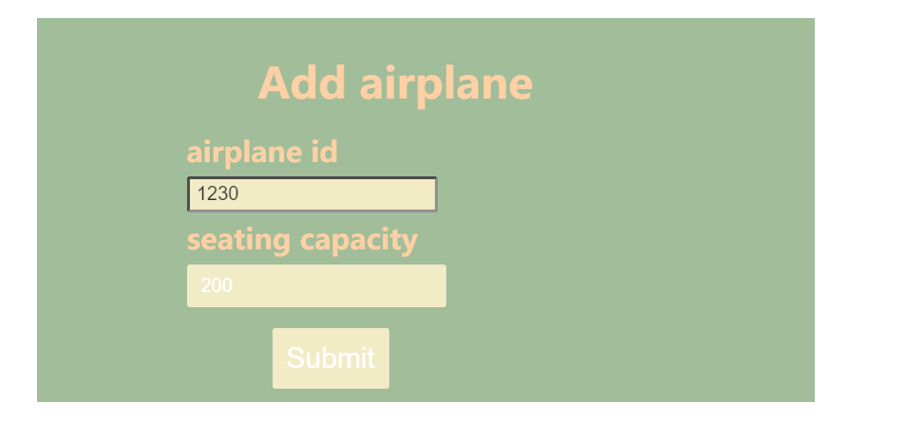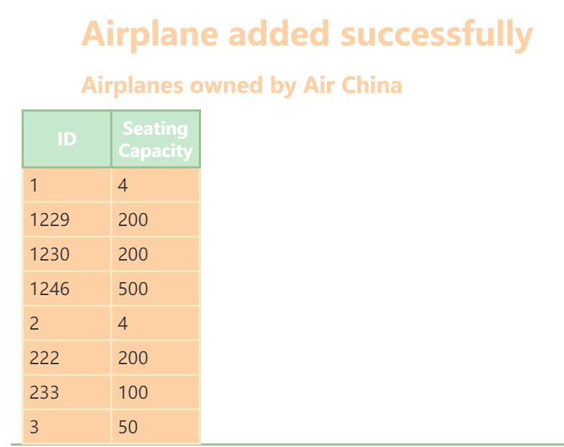

**添加航班：**

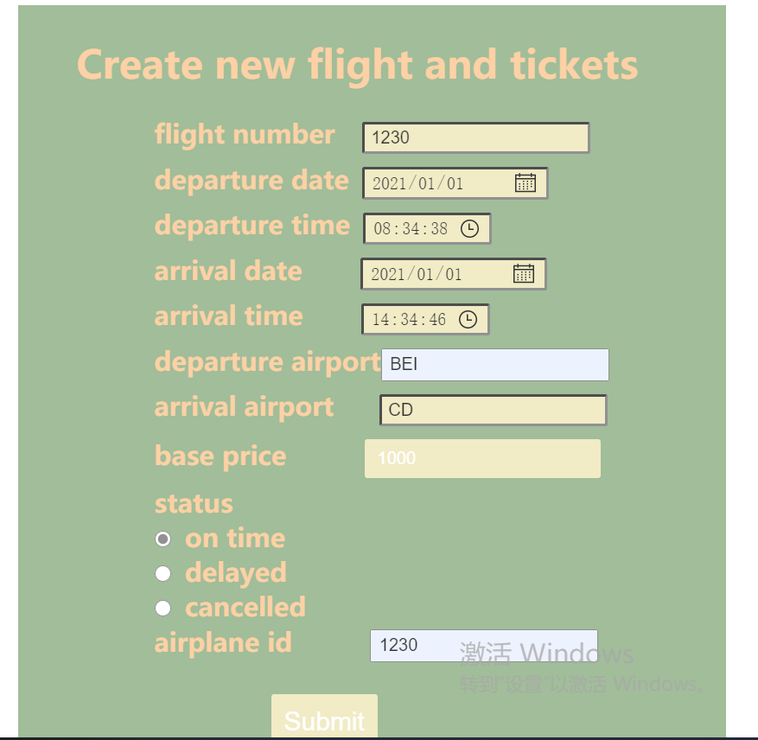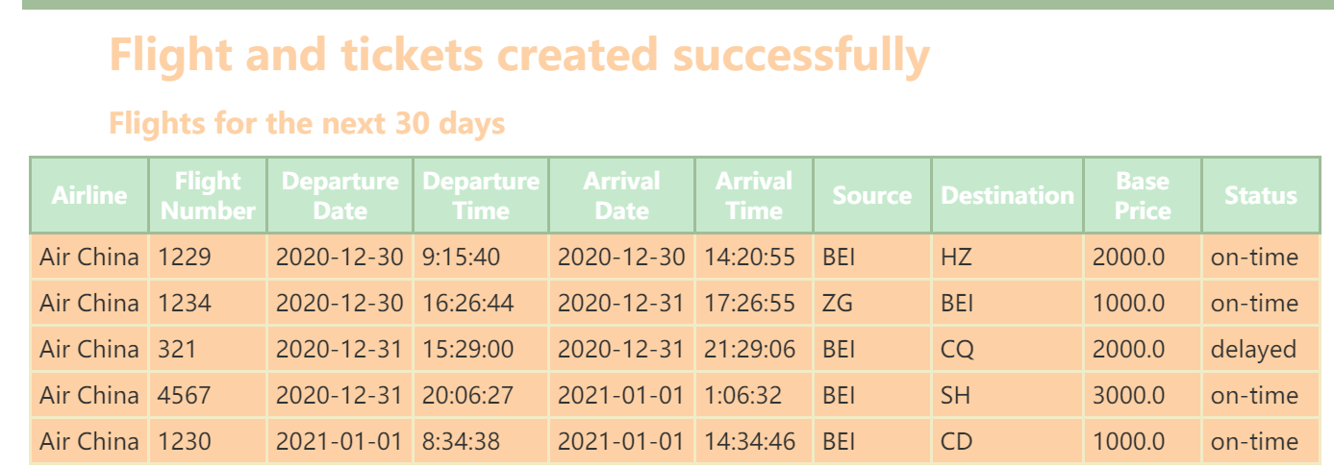

**改变航班状态：**

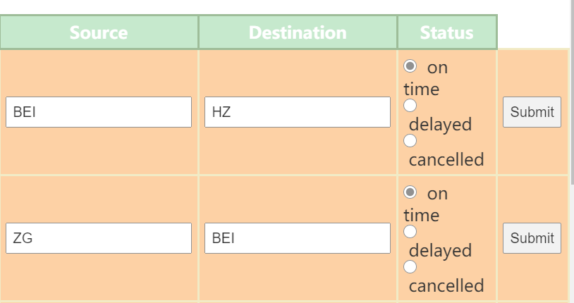

**查看未来航班：**

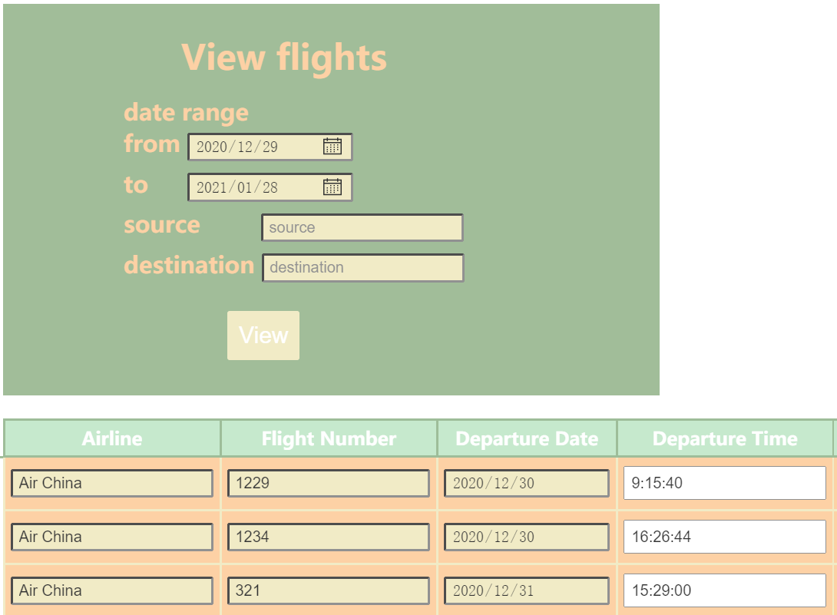

1. **乘客功能**

**搜索航班：**

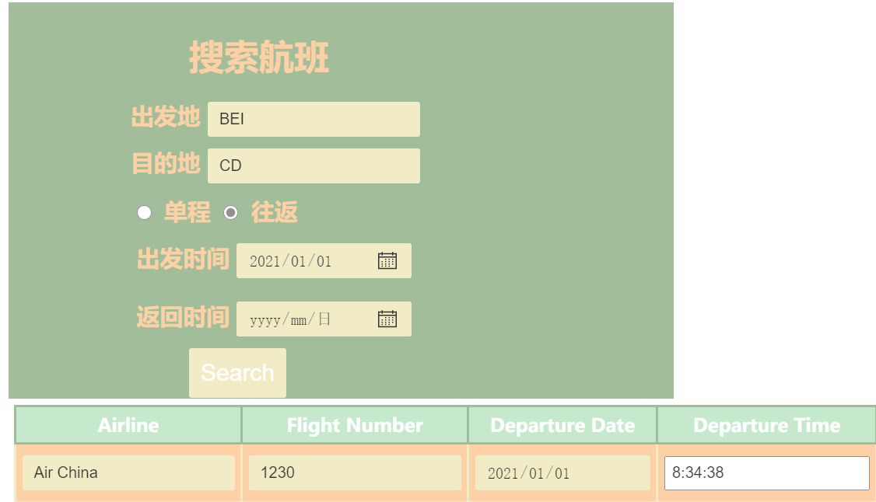

**购买航班：**

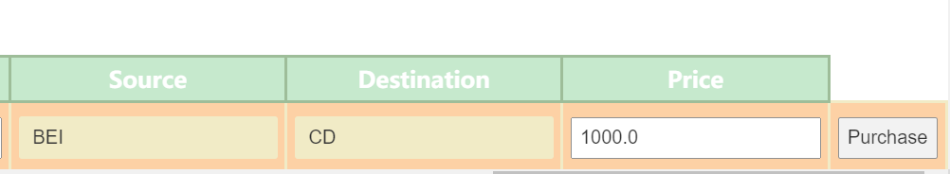

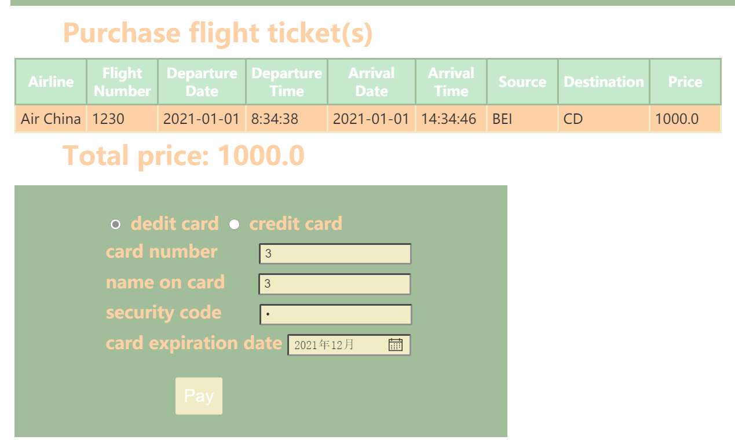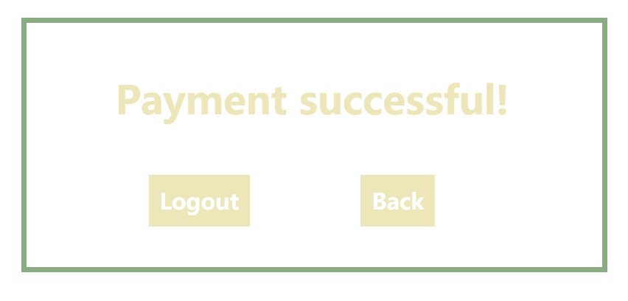

**未出行的航班：**

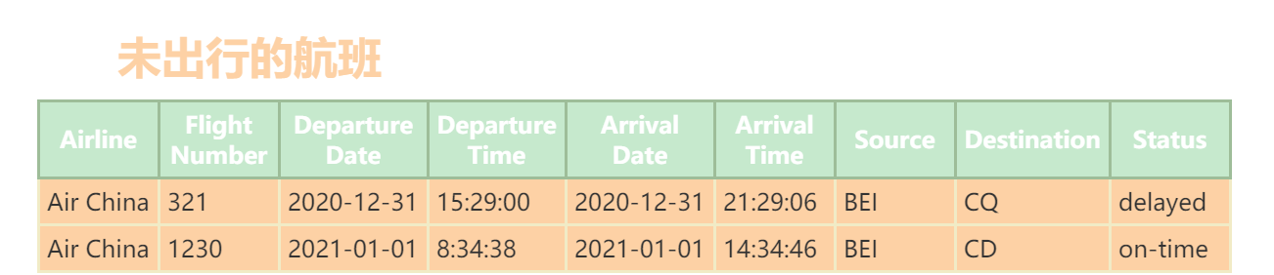

**查看我的航班（可以包括曾经）：**

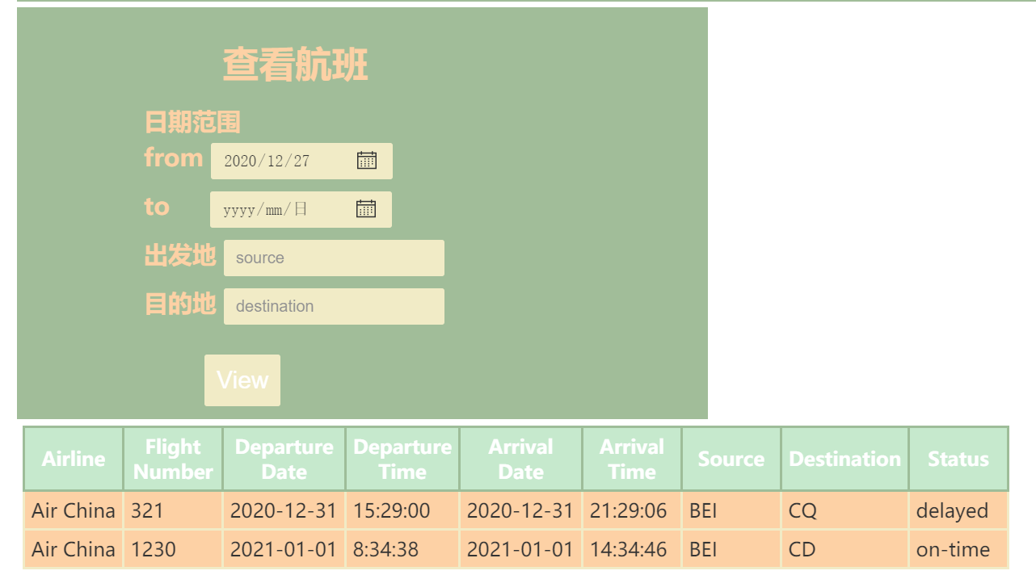

1. **退出**

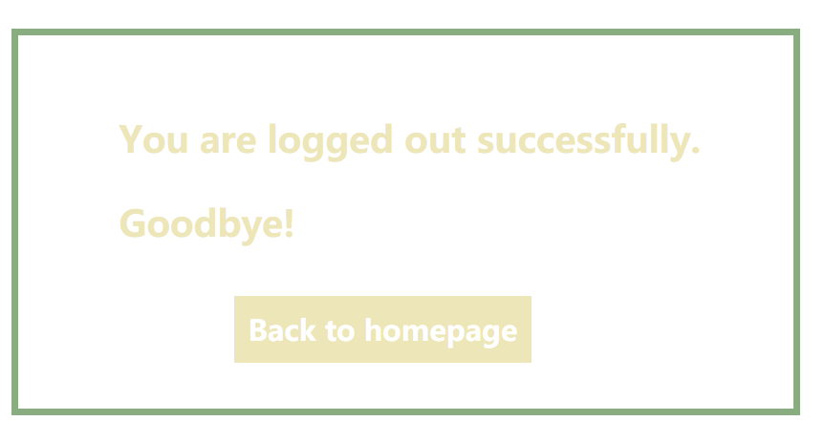

1. **安装及部署说明**

文件内容：

/ Air-Ticket-Online-System-master

/report

毕迎欣+蒋尔雅_数据库技术基础期末作业报告_AirOnline飞机售票系统.docx

AirOnline飞机售票系统.pptx

/.idea

/SQL code

Air-Ticket-DDL.sql

Air-Ticket-insert.sql

Air-Ticket-Query.sql

public_ customer query.sql

Staff query.sql

Test-Air-Ticket-insert.sql

/static

/template

.DS_store

app.py

Test-Air-Ticket.sql

说明：

report文件夹包含本报告“毕迎欣+蒋尔雅_数据库技术基础期末作业报告_AirOnline飞机售票系统.docx ”及汇报答辩ppt“AirOnline飞机售票系统.pptx”

SQL code文件夹包含sql测试样例，是实现python操作数据库之前对于数据库查询的可行性验证

static文件夹包含前端页面所使用的图片等资源

template文件夹包含前端页面所使用的html文件

app.py后端python代码

Test-Air-Ticket.sql测试运行时使用的数据库，包含初始化系统时表和视图的创建、数据的插入

部署与运行：

1. 打开Windows命令行

2. 运行mysql -u root -p然后输入你的mysql的root密码登录MySQL

3. 运行create database Test_Air_Ticket，创建Test_Air_Ticket数据库

4. use Test_Air_Ticket

5. 运行source <你的路径>/Test-Air-Ticket.sql

6. 另开命令行，进入Air-Ticket-Online-System-master文件夹，运行python init_db.py

7. 访问http://127.0.0.1:5000/即可